Programowanie zdarzeniowe

Projekt gry kulka

Przygotowanie niezbędnego oprogramowania:

W celu uruchomienia gry , użytkownik musi posiadać na komputerze środowisko komputerowe Javy (JRE), bądź być w posiadaniu wszystkich niezbędnych plików potrzebnych do samodzielnego skompilowania i wykonania programu.

Uruchomienie gry:
Gra zostaje uruchomiona poprzez włączenie programu wykonywalnego o nazwie KULKA_PROJEKT.
Drugim sposobem jest otworzenie projektu w przygotowanym do tego środowisko programistycznym obsługujący JDK.

Zasady Gry:
1.Celem gracza jest przedostanie się kulka z punktu początkowego do punktu końcowego.
2.Gracz po drodze musi unikać przeszkód znajdujących się na planszy , zderzenie z nimi powoduje powrót do miejsca startowego i utratę kulki.
3.Gracz rozpoczyna grę mając trzy kulki(życia).
4.Gra zostaje zakończona gry gracz wykorzysta wszystkie piłeczki, lub gracz przejdzie wszystkie poziomy gry.
5.Na punkty składa się ilość czasu pozostała od limitu wyznaczanego na początku planszy razy ilość pozostałych kulek * numer poziomu na którym się kończy gra.
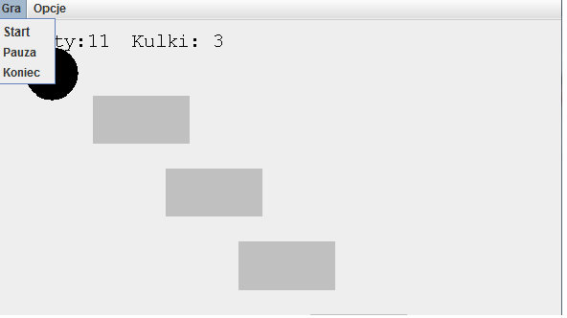
Wygląd Gry:
Okno gry składa z panelu gry oraz panelu menu. Na menu składają się dwa menu wyboru Gra i Opcje . Po naciśnięciu Gra pojawiają się trzymilowe przyciski do naciśnięcia . Start odpowiada za uruchomienie gry . Pauza na zamrożenie obecnego stanu gry . Koniec zamyka program.

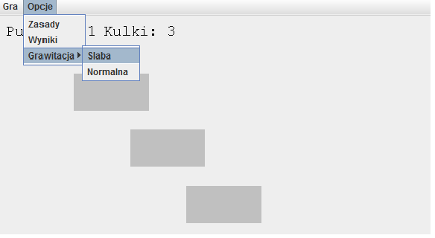
Po wybraniu pod menu opcje dostajemy 3 możliwości następnego wyboru. Zasady wyświetlające okno dialogowe z podstawowymi zasadami. Wyniki wyświetlające okno dialogowe z najlepszymi wynikami, oraz podmenu Grawitacja pozwalające na ustawienie poziomu trudności nieznalezienie od poziomu planszy.

Mechanika
W grze poziomy po których porusza się gracz zostają zapisane w plikach world1.xml oraz oraz world2.xml. Przykładowy zapis poziomu.
-<Obstacle id="0">

<X>100</X>

<Y>100</Y>

<width>100</width>

<height>50</height>

</Obstacle>
Plik konfiguracyjny podobnie do poziomów zostaje zapisany w oddzielnym pliku o nazwie config.xml

Po uruchomieniu kulka poruszamy się strzałkami na klawiaturze .W grze została umieszczony system pauzy który aktywuje i dezaktywuje po naciśnięciu klawisza SPACE .

Wprowadzanie jakichkolwiek zmian do plików java w folderze bazowym gry może doprowadzić do nieprowidowanego działania programu, bądź do nie uruchomiego go.

Źródła
http://docs.oracle.com/javase/tutorial/
https://www.mkyong.com/
http://stackoverflow.com/

